Project document number : 75102-STI  Revision number : 00  Document title : SURFACE TREATMENT INSTRUCTIONS / PAINT PROCEDURE | Номер проектного документа: 75102-STI  Номер корректировки: 00  Название документа: ИНСТРУКЦИЯ ПО ПОДГОТОВКЕ ПОВЕРХНОСТИ/ПРОЦЕДУРА ПОКРАСКИ
3. INSPECTION  Inspection is to be executed according to attached “Paint inspection Report”, or similar.  4. REPAIR PROCEDURE  In case of minor damages scratches etc. the following procedure can be maintained.  1. Roughen the surface by use of sandpaper  2. Clean the defected surface with thinner  3. Apply with a brush a primer according instruction of paint supplier  4. Apply a second coat in color RAL 9010 according to paint supplier instructions  5. Check average dry film thickness, minimum 60 microns  6. Report works done by use of attached paint report OD-16.25-2 rev.00  Atta. | 3.ОСМОТР ПОВЕРХНОСТИ  Осмотр должен осуществляться согласно приложеному «Сертификату качества краски» или соответствующему документу.  4.ПРОЦЕДУРА ВОССТАНОВЛЕНИЯ  В случае минимальных повреждений, царапин и так далее, желательно придерживаться следующей процедуры.  1. Отшлифовать поверхность с помощью наждачной бумаги.  2. Очистить повреждённую поверхность растворителем.  3. Нанести кистью грунтовку согласно инструкции поставщика краски.  4. Нанести покрытие цвета RAL 9010 согласно инструкции поставщика краски..  5. Проверить среднюю толщину высохшего слоя, минимум 60 микрон  6. Проверить сделанную работу согласно инструкции по использованию краски, которая прилагается OD-16.25-2 кор.00  Приложение.
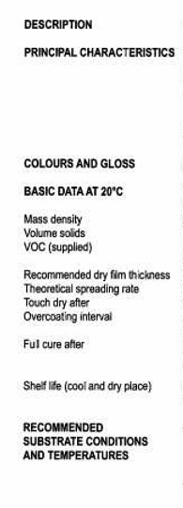 | ОПИСАНИЕ  ОСНОВНЫЕ ХАРАКТЕРИСТИКИ  ЦВЕТА И БЛЕСК  Базовые данные при температуре 20° Цельсия  Плотность  Объём твёрдого тела  Летучие органические вещества (объём)  Рекомендуемая толщина засохшего слоя  Теоретическая скорость распространения  Скорость засыхания  Интервал перед следующим нанесением  Полное сцепление с поверхностью  Длительность хранения (в прохладном и сухом месте)  РЕКОМЕНДОВАНЫЕ УСЛОВИЯ И ТЕМПЕРАТУРЫ ДЛЯ ГРУНТОВКИ
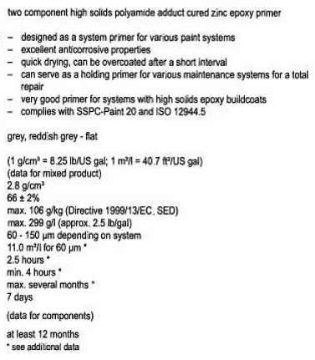 | грунтовка из двухкомпонентной эпоксидной смолы цинка с высоким содержанием твёрдых частиц полиамида  - разработана как грунтовка для различных систем окраски  - отличные антикоррозионные характеристики  - быстрое высыхание, может быть покрыт следующим слоем через короткий промежуток времени  - высококачественный праймер для систем строительных покрытий с эпоксидной смолой с высоким содержанием твёрдых частиц  - соответствует стандартам SSPC-Paint 20 и ISO 12944.5  серый, красновато-серый – плоский  (1 г/см³ = 8,25 фунтов/галлонов(Ам.); 1 м²/л = 40,7 фунтов²/ галлонов(Ам.))  (данные для смешанного продукта)  2.8 г/см³  66 ± 2%  макс. 106 г/кг (Директива 1999/13/EC, (SED))  макс. 299 г/л (около 2,5 фунтов/галлонов)  60 – 150 мкм в зависимости от системы  11,0 м²/л для 60 мкм  2,5 часа  минимум 4 часа  максимум несколько месяцев  7 дней  (информация о компонентах)  как минимум 12 месяцев  *смотрите дополнительную информацию

